Študentski inovativni projekti za družbeno korist 2016-2020 za študijsko leto 2017/2018.

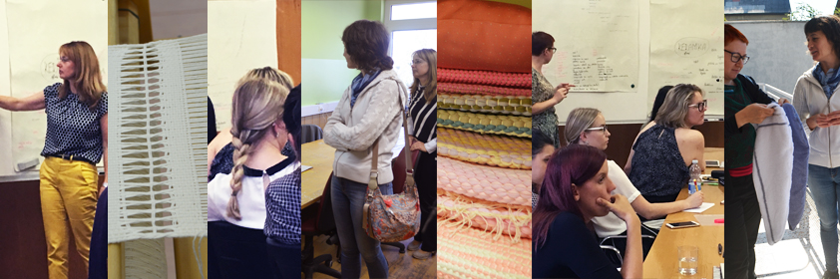

Fakulteta za strojništvo - Inštitut za inženirske materiale in oblikovanje, Fakulteta za elektrotehniko, računalništvo in informatiko - Inštitut za medijske komunikacije ter Varstveno delovni center Murska Sobota (VDC) sodelujemo pri projektu ŠIPK – Študentski inovativni projekti za družbeno korist 2016-2020.
V okviru projekta analiziramo obstoječe izdelke partnerja, Varstveno delovnega centra Murska Sobota (VDC), preučujemo trende in značilnosti pokrajine Pomurja ter, s pomočjo inovativnih idej študentov različnih študijskih smeri, oblikujemo sodobne izdelke, ki predstavljajo značilnosti Pomurske regije.
Cilj projekta je namreč oblikovati sodobne tržne izdelke partnerja projekta, ki bodo pripomogli k večji prepoznavnosti Pomurja, torej lokalnega okolja in ljudi ter le te predstaviti v katalogu in predstavitvenem filmu v zaključku projekta, v sredini meseca septembra 2018.

